
计算机与信息学院
Python程序设计实验报告

专 业 班 级 | 物联网19-2班
学生姓名及学号 | 付炎平2019217819
课程教学班号
任 课 教 师 | 马学森
实验指导教师 | 马学森
实验地点
2020 ~2021 学年第 一 学期

说 明
实验报告是关于实验教学内容、过程及效果的记录和总结，因此，应注意以下事项和要求：
1．每个实验单元在4页的篇幅内完成一份报告。“实验单元”指按照实验指导书规定的实验内容。若篇幅不够，可另附纸。
2、各实验的预习部分的内容是进入实验室做实验的必要条件，请按要求做好预习。
3．实验报告要求：书写工整规范，语言表达清楚，数据和程序真实。理论联系实际，认真分析实验中出现的问题与现象，总结经验。
4．参加实验的每位同学应独立完成实验报告的撰写，其中程序或相关的设计图纸也可以采用打印等方式粘贴到报告中。严禁抄袭或拷贝，否则，一经查实，按作弊论取，并取消理论课考试资格。
5．实验报告作为评定实验成绩的依据。

实验序号及名称：实验 二
实验时间∶ 年 月 日
预习内容
一、实验目的和要求∶
1、掌握变量与字符串
2、掌握列表与列表推导式
3、掌握元组与生成器推导式
4、掌握切片的使用
5、掌握字典的用法
6、掌握集合的用法
二、实验任务∶
1.编写程序，先生成包含 1000 个随机字符的字符串，然后统计每个字符出现的次数。
2.编写程序，输入两个集合 setA 与 setB，分别输出它们两个交集的交、差、并。
3.编写程序，生成含有 n 个元素的嵌套列表，即列表的每个元素仍是列表，要求列表中的素是长度不超
过 m 的数字或字符组成 的字符串，并按照字符串长度降序输出结果。
4.编写程序，生成一个整型列表，输出包含原列表中所有元素的新 列表、包含原列表中所有元素的逆序
列表，以及输出具有偶数位置的元素列 表
5.编写程序，利用生成器推导式生成包含 n 个整数元素的元组，每 个元素值不大于 m，并过滤掉偶数
整数，并输出。
6.编写程序，输入任意长度的字符串，统计每个单词出现的次数并存储 到字典进行输出。

三、实验准备方案，包括以下内容：
（软件类实验：所采用的核心方法、框架或流程图及程序清单）
Python 序列功能强大，使用灵活、方便。Python 中常用的序列结构有列表、元组、字典、字符串、集合、字典等，本实验主要采用看序列推导式。

实验内容
一、实验用仪器、设备：
Python 3.7.0
Windows 10 (64bit)
Pycharm20.3

二、实验内容与步骤（过程及数据记录）：
（1） 列表推导式与字典的应用
问题描述：编写程序，先生成包含 1000 个随机字符的字符串，然后统计每个字符出现的次数。；
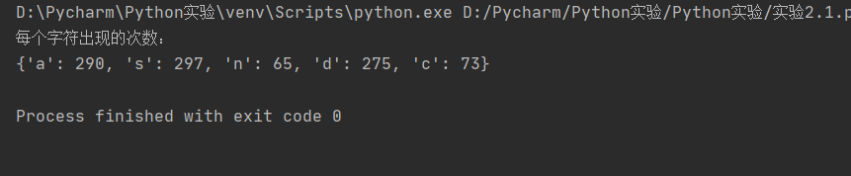
(2) 集合的应用
问题描述：编写程序，输入两个集合 setA 与 setB，分别输出它们两个交集的交、差、并。
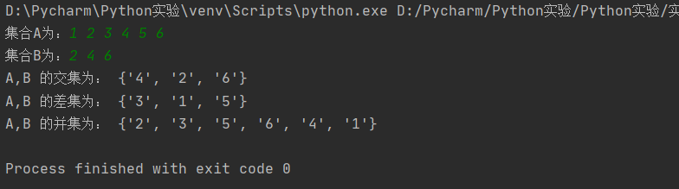
（3） 字符串与列表推导式的应用
问题描述： 编写程序，生成含有 n 个元素的嵌套列表，即列表的每个
元素仍是列表，要求列表中的元素是长度不超过 m 的数字或字符组成
的字符串，并按照字符串长度降序输出结果。
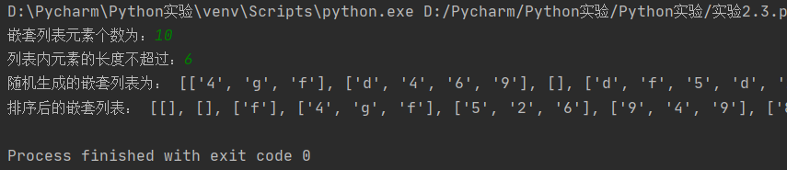
（4） 列表与切片的应用问题描述：编写程序，生成一个整型列表，输出包含原列表中所有元素的新列表、包含原列表中所有元素的逆序列表，以及输出具有偶数位置的元素列表。
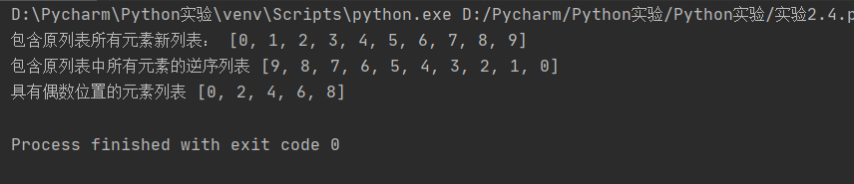
（5） 元组的应用
问题描述：编写程序，利用生成器推导式生成包含 n 个整数元素的元组，每
个元素值不大于 m，并过滤掉偶数整数，并输出。
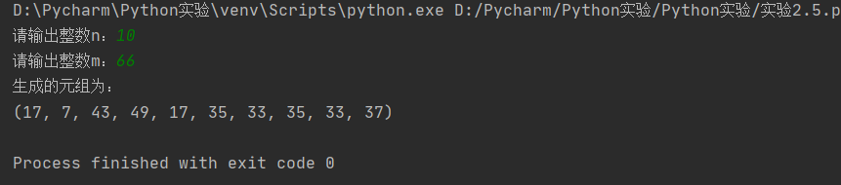
（6） 字典的应用
问题描述：编写程序，输入任意长度的字符串，统计每个单词出现的次数并存储
到字典进行输出。
例如：输入：“I love China”，输出：I：1 love: 1 China: 1
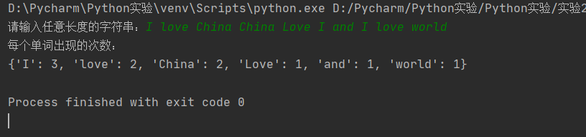

三、实验结果分析、思考题解答∶
每次实验结果都和预期的结果一样，能够正常输出。

四、感想、体会、建议∶
这次实验让我对序列有了一个更加深入的了解，关于列表、字典、元组等序列有了一个更加深刻的认识，掌握了列表、字典、元组的一些性质和运用方法，同时对于列表推导式有了更好的掌握。
同时希望Python课时能够越来越多叭。

实验成绩∶

指导教师签名：
年 月 日

附录（源码）：
1、列表推导式与字典应用
import random
string="ancsdsdasdsadsa"*1000
STR=random.sample(string,1000)
lst1=list(STR)
lst2=[lst1.count(i) for i in lst1]
dict=dict(zip(lst1,lst2))
print("每个字符出现的次数：")
print(dict)

2、集合
str1 = input("集合A为：").split(" ")
A = set(str1)
str2 =input("集合B为：").split(" ")
B = set(str2)
C1 = A & B
print("A,B 的交集为：", C1)
C2 = A ^ B
print("A,B 的差集为：", C2)
C3 = A | B
print("A,B 的并集为：", C3)

- 嵌套列表
import random
num = int(input("嵌套列表元素个数为："))
lenth = int(input("列表内元素的长度不超过："))
word = "12345dfdfg6789"*100
List1 = [random.sample(word, random.randint(0,lenth)) for i in range(num) ]
print("随机生成的嵌套列表为：", List1)
List1.sort(key= lambda x: len(x))
print("排序后的嵌套列表：", List1)

- 列表和切片运用
lst1=[i for i in range(10)]
lst2=lst1[::-1]
lst3=[lst1[i] for i in range(len(lst1)) if i%2==0]
print("包含原列表所有元素新列表：",str(lst1))
print("包含原列表中所有元素的逆序列表",str(lst2))
print("具有偶数位置的元素列表",str(lst3))

- 元组的运用
import random
n=int(input("请输出整数n："))
m=int(input("请输出整数m："))
lst=[random.randint(0,(m+1)//2)*2-1 for i in range(n)]
print("生成的元组为：")
print(tuple(lst))
- 字典的运用
str=input("请输入任意长度的字符串：")
lst1=str.split(" ")
lst2=[lst1.count(x) for x in lst1]
dic=dict(zip(lst1,lst2))
print("每个单词出现的次数：")
print(dic)

